# **LAPORAN PRAKTIKUM INTERNET OF THINGS (IoT)**

Fakultas Vokasi, Universitas Brawijaya

**Praktik Simulasi Relay, Button & LED**



*Novita Lunar Pratiwi*

*Fakultas Vokasi, Universitas Brawijaya*

*Email:* [*novitalunarp@student.ub.ac.id*](mailto:novitalunarp@student.ub.ac.id)

**Abstract** (Abstrak)

Praktikum ini bertujuan untuk memahami cara kerja relay, button, dan LED dalam sistem berbasis ESP32 menggunakan simulasi di Wokwi. Eksperimen ini mencakup pengendalian relay menggunakan tombol sebagai input dan LED sebagai indikator. Hasil eksperimen menunjukkan bahwa relay dapat dikontrol dengan baik melalui input dari button, serta statusnya dapat ditampilkan dengan LED sebagai indikator visual.

*Keywords— Internet of Things, ESP32, Relay, Button, LED, Wokwi*

**1. Introduction** (Pendahuluan)

**1.1 Latar belakang** praktikum IoT yang dilakukan

Dalam dunia IoT, relay digunakan sebagai sakelar elektronik yang memungkinkan kontrol perangkat berdaya tinggi menggunakan mikrokontroler seperti ESP32. Button digunakan sebagai input untuk mengaktifkan atau menonaktifkan relay, sementara LED digunakan sebagai indikator status relay. Simulasi ini dilakukan di platform Wokwi agar mahasiswa dapat memahami konsep dasar tanpa memerlukan perangkat fisik.

**1.2 Tujuan eksperimen**

⦁ Mempelajari cara menghubungkan relay, button, dan LED dengan ESP32.

⦁ Menggunakan Wokwi untuk mensimulasikan interaksi antara relay, button, dan LED.

⦁ Menampilkan status relay melalui LED sebagai indikator.

**2. Methodology (Metodologi)**

**2.1 Tools & Materials (Alat dan Bahan)**

⦁ Mikrokontroler: ESP32 (simulasi di Wokwi)

⦁ Komponen: Relay, button, LED, resistor

⦁ Software: Wokwi (https://wokwi.com), VSCode dengan PlatformIO

**2.2 Implementation Steps (Langkah Implementasi)**

* Membangun Rangkaian Simulasi

⦁ Menambahkan ESP32, relay, button, dan LED pada Wokwi.

⦁ Menyambungkan button sebagai input untuk mengontrol relay.

⦁ Menghubungkan LED sebagai indikator relay.

* Membuat File Konfigurasi

⦁ Membuat file wokwi.toml untuk konfigurasi proyek di VSCode.

⦁ Membuat file diagram.json untuk mendefinisikan koneksi perangkat di Wokwi.

* Menulis Kode Program

⦁ Menggunakan kode berbasis Arduino untuk membaca input dari button dan mengontrol relay serta LED.

* Menjalankan Simulasi

⦁ Memantau hasil simulasi di serial monitor Wokwi.

**3. Results and Discussion (Hasil dan Pembahasan)**

**3.1 Experimental Results (Hasil Eksperimen)**

⦁ Berhasil menyambungkan relay, button, dan LED ke ESP32 di Wokwi.

⦁ Button dapat mengontrol relay dengan baik.

⦁ LED menyala sesuai dengan status relay.

**Screenshot hasil simulasi:**

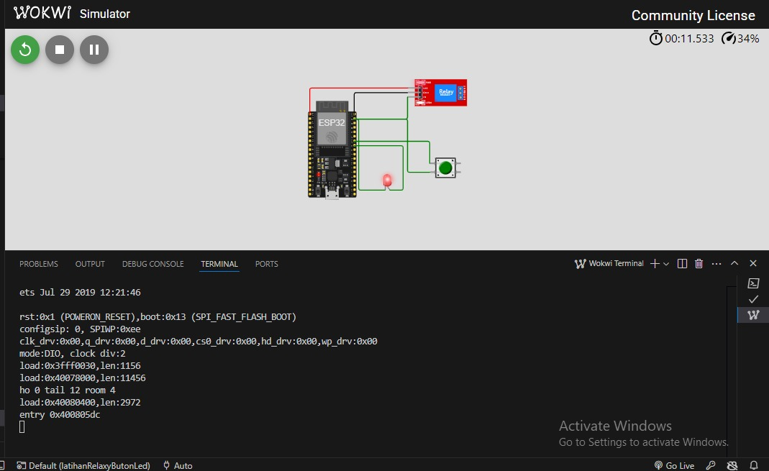

**4. Appendix (Lampiran, jika diperlukan)**

**4.1 Kode program**

**a.sketch.ino**

#include <Arduino.h>

// Define pin numbers

const int ButtonPin = 19; // GPIO19 connected to the pushbutton

const int LedPin = 18; // GPIO18 connected to the LED

const int RelayPin = 23; // GPIO23 connected to the relay module

void setup() {

// Set pin modes

pinMode(ButtonPin, INPUT_PULLUP); // Set the button pin as an input with an internal pull-up resistor

pinMode(LedPin, OUTPUT); // Set the LED pin as an output

pinMode(RelayPin, OUTPUT); // Set the relay pin as an output

// Initialize the outputs to be OFF

digitalWrite(LedPin, LOW);

digitalWrite(RelayPin, LOW);

}

void loop() {

// Read the state of the button

int buttonState = digitalRead(ButtonPin);

// Check if the button is pressed

// Since the button is wired to pull the pin LOW when pressed, we check for LOW

if (buttonState == LOW) {

digitalWrite(LedPin, HIGH); // Turn on the LED

digitalWrite(RelayPin, HIGH); // Turn on the relay

} else {

digitalWrite(LedPin, LOW); // Turn off the LED

digitalWrite(RelayPin, LOW); // Turn off the relay

}

}

**b.diagram.json**

{

"version": 1,

"author": "Anonymous maker",

"editor": "wokwi",

"parts": [

{ "type": "board-esp32-devkit-c-v4", "id": "esp", "top": -9.6, "left": -110.36, "attrs": {} },

{ "type": "wokwi-relay-module", "id": "relay1", "top": -57.4, "left": 105.6, "attrs": {} },

{

"type": "wokwi-pushbutton",

"id": "btn1",

"top": 111.8,

"left": 153.6,

"attrs": { "color": "green", "xray": "1" }

},

{ "type": "wokwi-led", "id": "led1", "top": 140.4, "left": 42.2, "attrs": { "color": "red" } }

],

"connections": [

[ "esp:TX", "$serialMonitor:RX", "", [] ],

[ "esp:RX", "$serialMonitor:TX", "", [] ],

[ "relay1:VCC", "esp:3V3", "red", [ "h0" ] ],

[ "relay1:GND", "esp:GND.2", "black", [ "h0" ] ],

[ "esp:23", "relay1:IN", "green", [ "h0" ] ],

[ "led1:C", "esp:23", "green", [ "h-57.2", "v-192" ] ],

[ "btn1:2.l", "esp:23", "green", [ "h-48", "v9.8" ] ],

[ "btn1:1.l", "esp:GND.3", "green", [ "v-48", "h-163.2" ] ],

[ "led1:A", "esp:19", "green", [ "h28.8", "v-96" ] ]

],

"dependencies": {}

}